

**Manual de Usuario SIGERA CONTROL ESCOLAR**

Contenido

**Introducción 3**

**1. Catalogo (Pantalla Principal) 4**

**2. Sección Alumnos 5**

2.1 Alta alumnos 5

2.1.1 Nuevo Ingreso 6

2.1.2 Semestre Avanzado 8

2.2 Baja Alumnos 10

2.3 Modificación Alumnos 12

**3. Búsqueda filtrada por Carrera 16**

**4. Búsqueda filtrada por Numero Control 17**

**5. Actualización de tabla usuarios 18**

**6. Sección Usuarios 18**

6.1 Alta Usuario 20

6.2 Eliminar Usuario 22

# Introducción

Este manual pretende ser una guía en el uso del ***Sistema de Gestión de Registro de Alumnos Control_Escolar*** (***SIGERA_CE***). En su contenido podremos observar los aspectos más esenciales para poder operar y utilizar de una manera muy fácil el sistema.

SIGERA_CE es una aplicación que fue desarrollada con el objetivó de llevar la administración de los alumnos y la administración de los usuarios de la aplicación secundaria ***Sistema de Gestión de Registro de Alumnos Consultas*** (***SIGERA_C***)

El ***Sistema de Gestión de Registro de Alumnos Control_Escolar*** (***SIGERA_CE***). Es una aplicación de escritorio que permite dar de alta, baja a alumnos, así como la modificación de datos de los alumnos inscritos en el sistema, dicha aplicación también permite llevar el control y administración de los usuarios dados de alta y baja que podrán tener acceso a la aplicación secundaria ***Sistema de Gestión de Registro de Alumnos Consultas*** (***SIGERA_C***)

# Catalogo (Pantalla Principal)

1. Ejecute el sistema **SIGERA_CE.exe**
2. Al ejecutar el sistema se mostrara la pantalla principal, donde dicha pantalla está conformada por una tabla, 2 tipos de búsqueda filtrada, un botón de actualizar, sección Alumnos, sección usuarios. (Véase la Fig.1 Pantalla Principal)

Filtrado de búsqueda por Carrera

Botón de actualización de datos

Filtrado de búsqueda por Número de Control

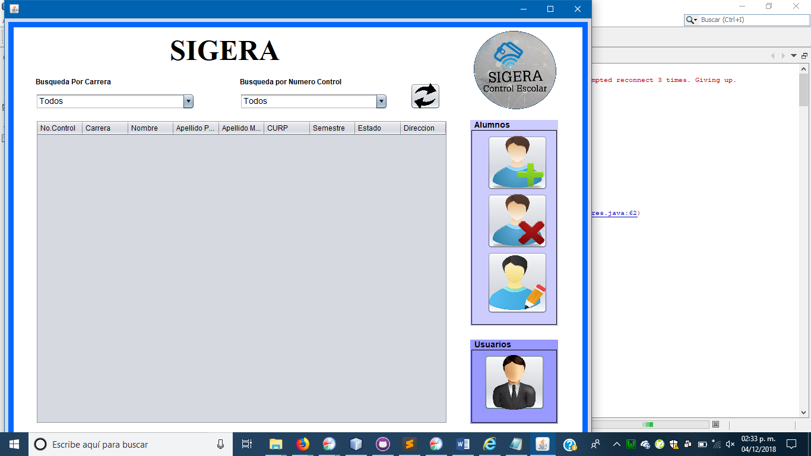

Sección Alumnos

Sección Usuarios

Tabla donde se muestran los datos de los alumnos registrados en diversas carreras.

**Fig. 1 Pantalla Principal**

# Sección Alumnos

## 2.1 Alta alumnos

Para dar de alta a un alumno en la pantalla principal, diríjase a la sección de alumnos. (Véase el ejemplo de la Fig.2 Sección alumnos).

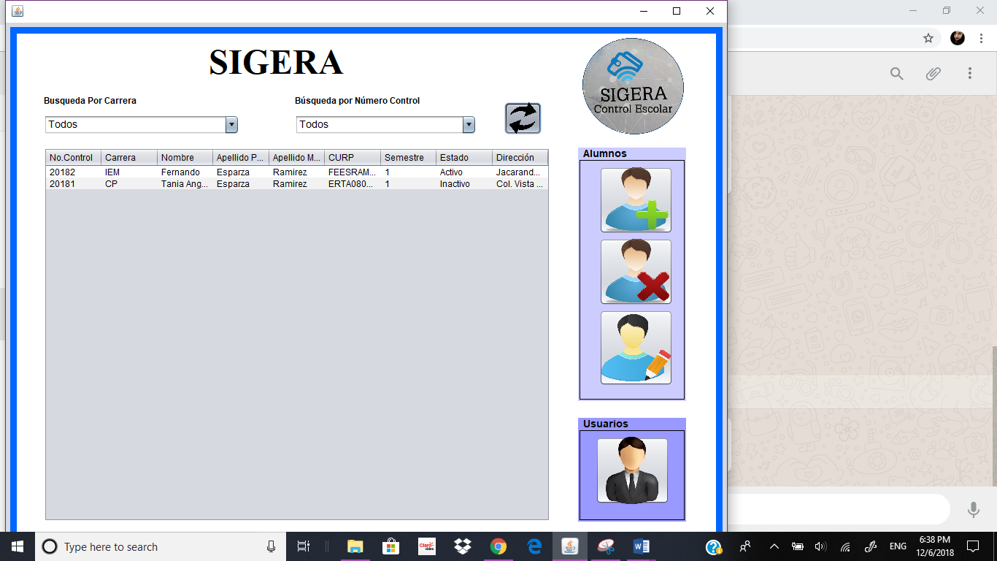

Sección alumnos

**Fig. 2 Sección alumnos**

1. Una vez identificada la sección de alumnos presione en el **botón alta alumno** (Véase el ejemplo de la Fig.3 Presionar botón alta alumnos)

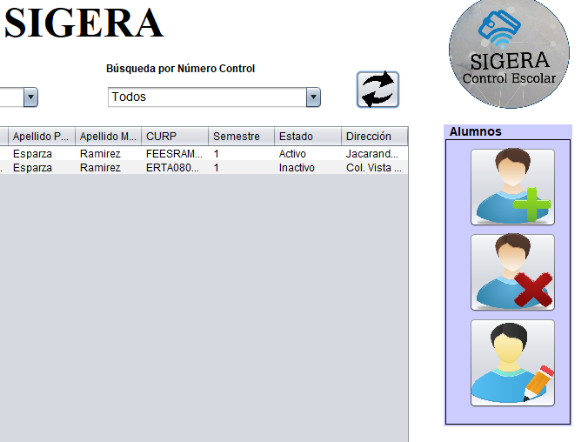

Bóton Alta alumno

**Fig. 3 Presionar botón alta alumnos**

**Nota:**

* Existen dos modos de inscripción:
* Nuevo ingreso
* Semestre avanzado

### 2.1.1 Nuevo Ingreso

1. Una vez presionado el botón **alta alumno** se mostrará la pantalla **“Inscripción alumno”.**(Véase el ejemplo de la Fig.4 Pantalla inscripción alumno)

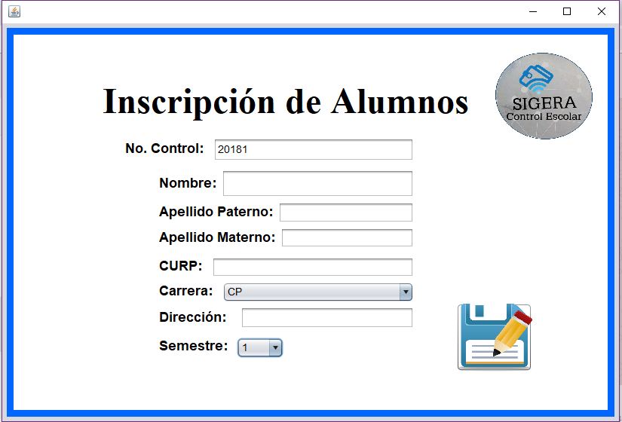

**Fig. 4 Pantalla inscripción alumno**

1. En dicha pantalla deberá seleccionar el semestre 1, una vez seleccionado el semestre 1 el número de control será generado automáticamente por el propio sistema. (Véase el ejemplo en la Fig.5 Selección 1er semestre).



**Fig. 5 Selección 1er semestre**

1. Deberá proporcionar toda la información solicitada tal como, Nombre, Apellido Paterno, Apellido Materno, CURP, Dirección y seleccionar del combo la carrera a ser dado de alta.(Véase el ejemplo en la Fig. 6 Proporcionar información)

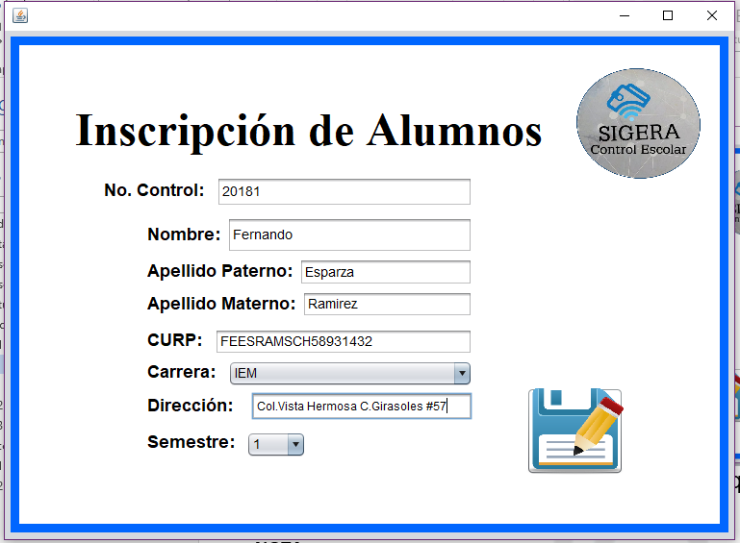

**Fig. 6 Proporcionar información**

1. Cuando sé que se haya proporcionado toda la información solicitada, presione el botón guardar (Véase el ejemplo de la Fig.7 Inscripción alumno nuevo ingreso).

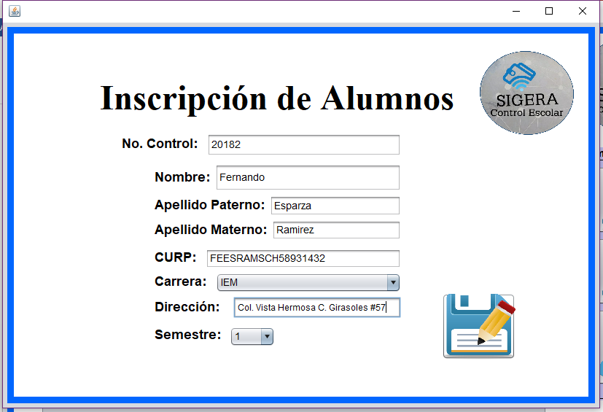

Botón Guardar

**Fig. 7 Inscripción alumno nuevo ingreso**

1. Mostrará en pantalla mensaje que notifica que el alumno ha sido inscrito, posterior mente confirmar dicho mensaje.

**Notas:**

* No dejar campos en blanco, de ser así al presionar el **botón guardar** mandara mensaje donde notifique que no debe dejar campos vacíos.
* Al querer registrar un alumno con los mismos datos notificara un error de que el alumno ya ha sido inscrito

### 2.1.2 Semestre Avanzado

1. Una vez presionado el botón alta alumno se mostrará la pantalla **“Inscripción alumno”**. (Véase el ejemplo en la Fig. 8 Pantalla inscripción alumno 2)

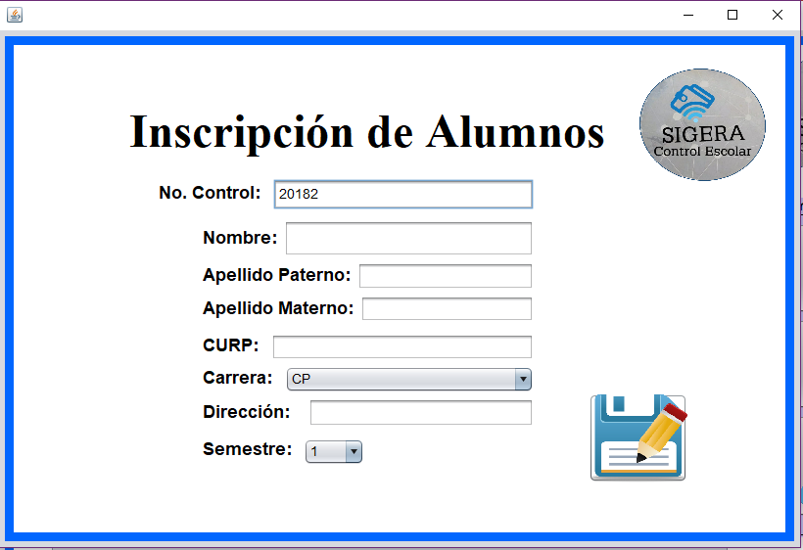

**Fig. 8 Pantalla inscripción alumno 2**

1. Deberá seleccionar un semestre superior al primer semestre.(Véase el ejemplo en la Fig.9 Selección de semestre superior)

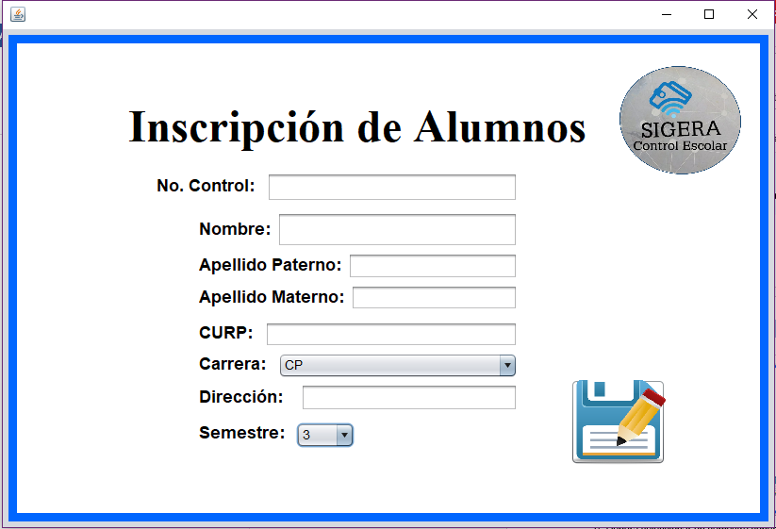

**Fig. 9 Selección de semestre superior**

1. Después de ello deberá proporcionar toda la información solicitada tal como, No.Control, Nombre, Apellido Paterno, Apellido Materno, CURP, Dirección y seleccionar del combo la carrera a ser dado de alta.(Véase el ejemplo en la Fig.10 Información a modificar)

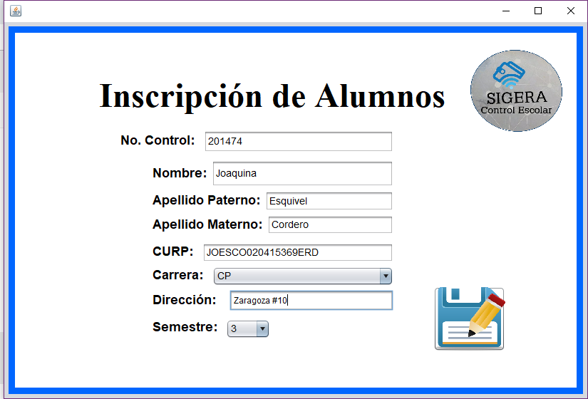

**Fig. 10 Información a modificar**

1. Cuando sé que se haya proporcionado toda la información solicitada, presione el botón guardar (Véase el ejemplo de la Fig.11 Guardar información modificada).



Botón Guardar

**Fig. 11 Guardar información modificada**

1. Luego de haber presionado el **botón guardar** mostrará en pantalla mensaje que notifica que el alumno ha sido inscrito, posterior mente confirmar dicho mensaje.

**Notas:**

* No dejar campos en blanco, de ser así al presionar el **botón guardar** mandara mensaje donde notifique que no debe dejar campos vacíos.
* El No.Control no será generado automáticamente porque no es de nuevo ingreso.

## Baja Alumnos

Para dar de baja a un alumno, en la tabla alumnos de la pantalla principal donde se muestran los registros de los alumnos dados de alta.

1. Seleccione el registro del alumno a dar de baja. (Véase el ejemplo de la Fig.12 Selección de alumno a dar de baja).

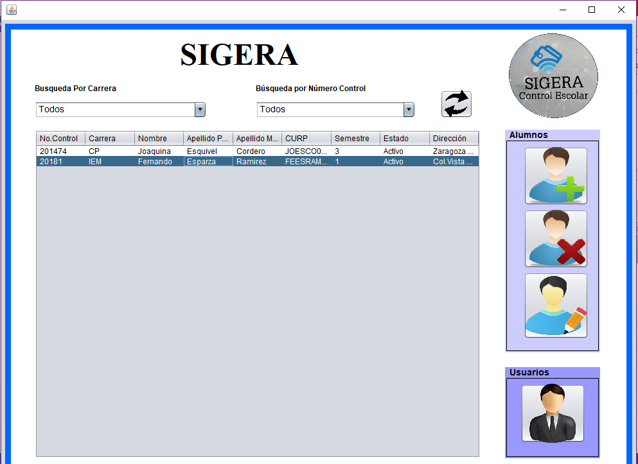

**Fig. 12 Selección de alumno a dar de baja**

1. Una vez seleccionado dicho registro, diríjase a la sección de alumnos y presione el **Botón baja Alumno** (Véase la Fig.13 presionar botón baja alumno).

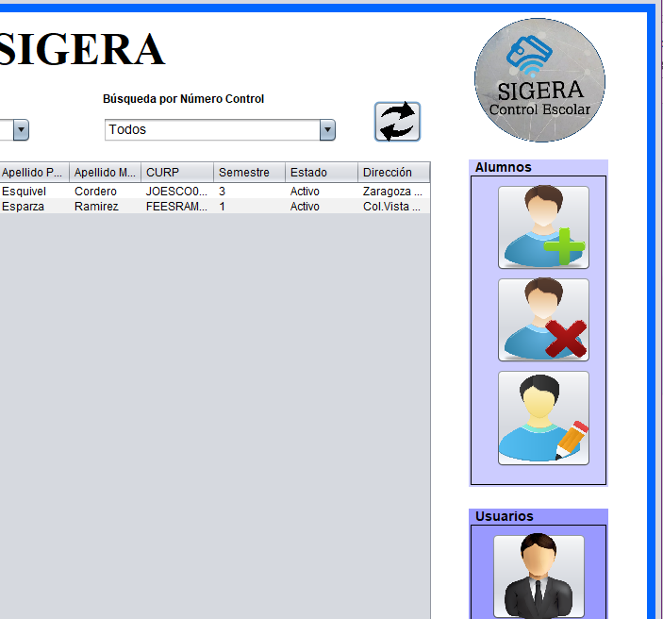

Bóton baja alumno

**Fig. 13 Presionar botón baja alumno**

1. Una vez presionado el **botón Baja Alumno** le notificara con un mensaje que el alumno ha sido dado de baja, posterior mente confirmar el mensaje *(Véase el ejemplo de la Fig.14 mensaje baja alumno)*

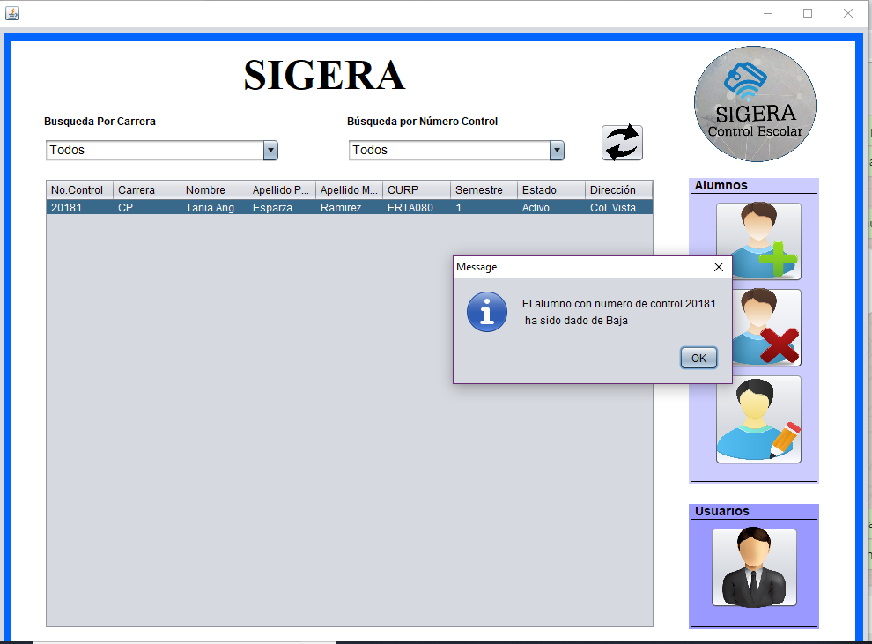

**Fig. 14 Mensaje baja alumno**

1. Una vez confirmado dicho mensaje, presionar el **botón actualización** de dicha pantalla para visualizar el cambio en la tabla alumnos.(Véase el ejemplo de la Fig. 15 actualización tabla cuando da de baja alumno)

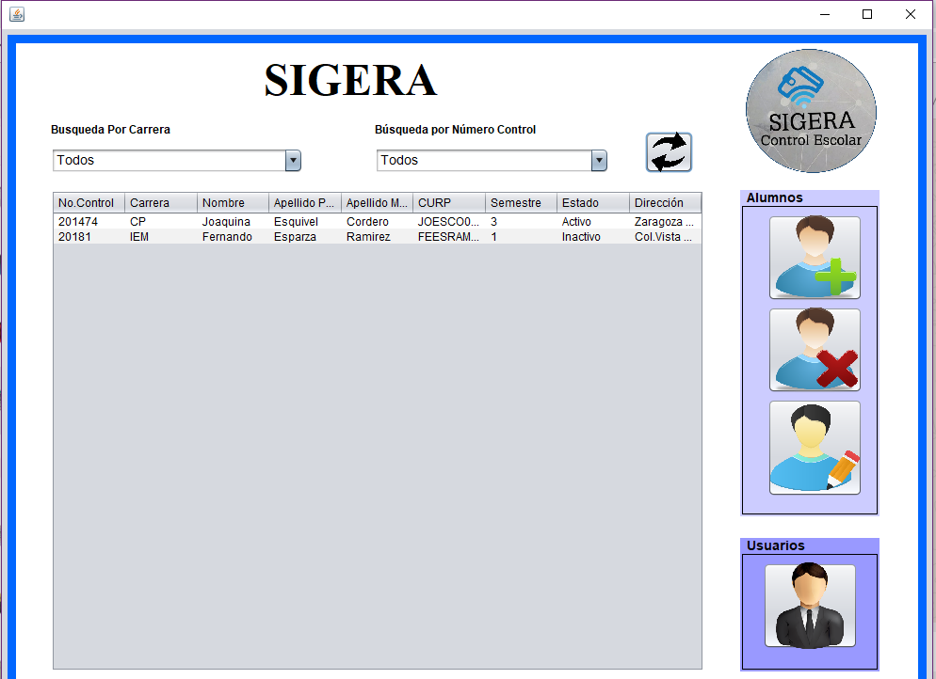

**Fig. 15 Actualización tabla cuando da de baja alumno**

**Notas:**

* Si no se selecciona un registro de la tabla y se presiona el botón baja, mandara mensaje de que debe ser seleccionado un registro.
* Un alumno dado de baja el sistema lo mostrara con estado inactivo.
* Si un alumno ya está dado de baja e intenta nuevamente darlo de baja notificara que ya había sido dado de baja.

## 2.3 Modificación Alumnos

Para Modificar los datos un alumno, en la **tabla alumnos** de la **pantalla principal** donde se muestran los registros de los alumnos inscritos de las distintas carreras.

1. Seleccione el registro del alumno que desea hacer modificación de los datos. (Véase el ejemplo de la Fig. 16 Selección alumno a modificar).

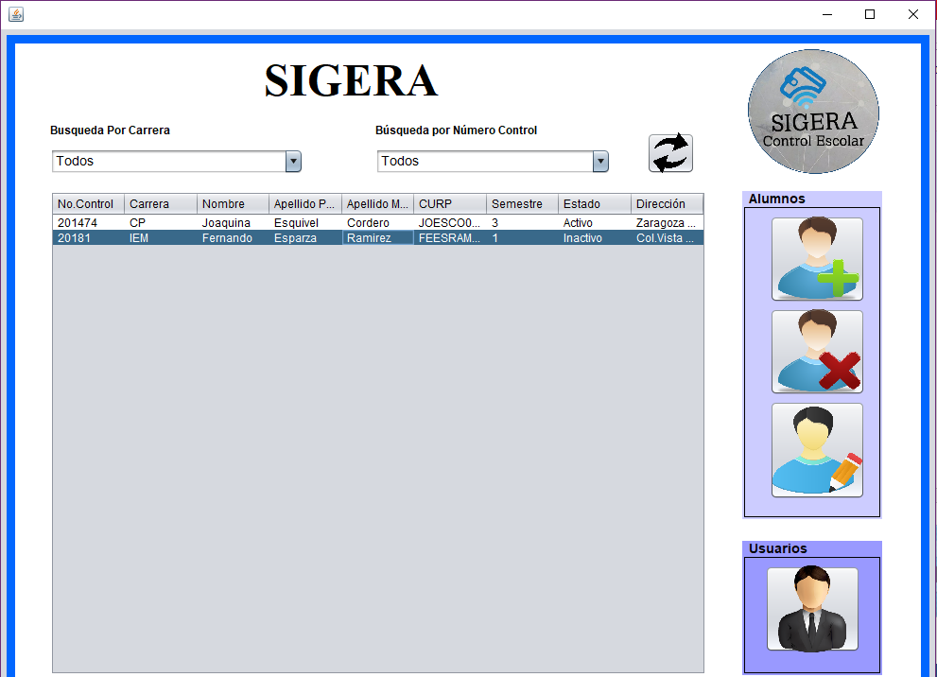

**Fig. 16 Selección alumno a modificar**

1. Una vez seleccionado el registró, diríjase a la sección de alumnos ubicado en la pantalla principal y presione el **botón modificación alumno** (Véase el ejemplo de la Fig. 27 Presionar botón modificación).



Bóton modificación alumno

**Fig. 17 Presionar botón modificación**

1. Posteriormente que se haya presionado el **botón modificación alumno** lo dirigirá a la pantalla de “**Modificación de datos”**, en dicha pantalla se mostrara la información del alumno para que pueda ser modificada, la información es mostrada en cada uno de sus respectivos campos *(Véase el ejemplo de la Fig.18 Modificación de datos).*

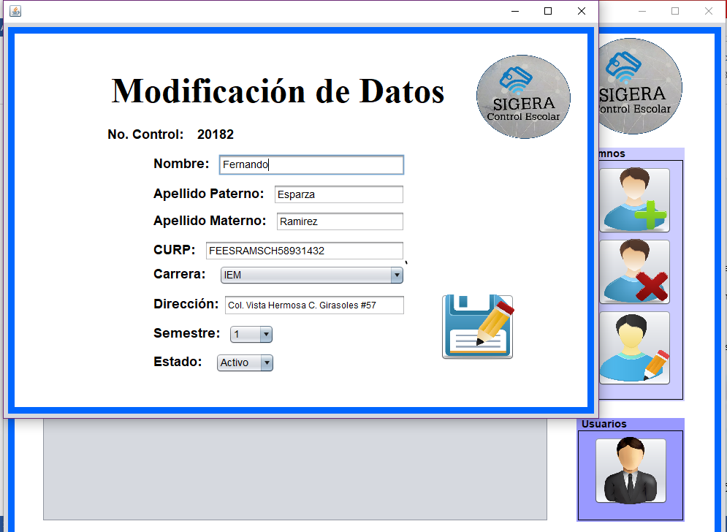

**Fig. 18 Modificación de datos**

1. Cuando se haya modificado la información del alumno presionar el **botón guardar**. (Véase el ejemplo de la Fig. 19 Guardar modificación de datos).

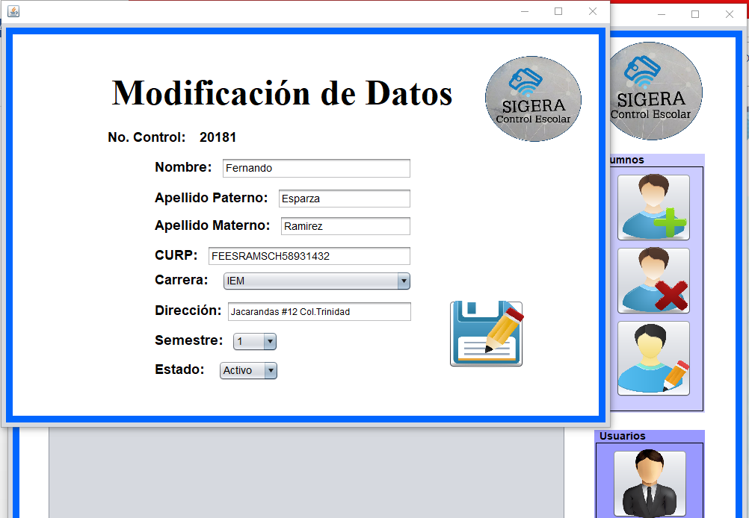

Botón Guardar

**Fig. 19 Guardar modificación de datos**

1. Una vez presionado el botón guardar, mostrara el mensaje de que la modificación se ha realizado.(Véase el ejemplo de la Fig. 20 Mensaje modificación)

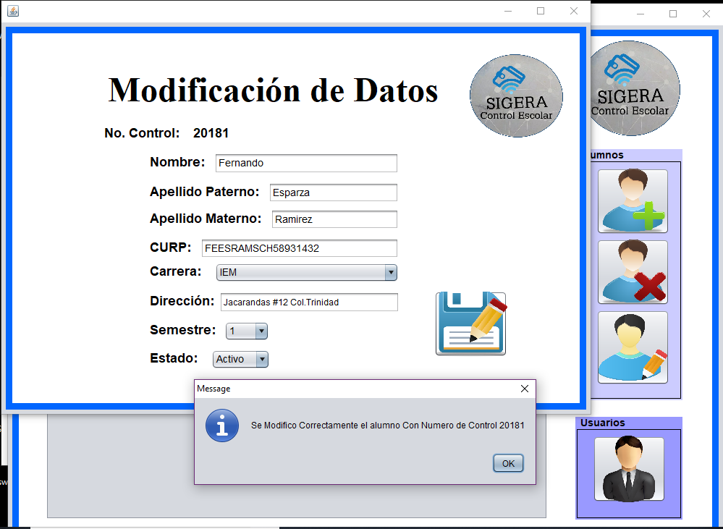

**Fig. 20 Mensaje modificación**

1. Aceptar el mensaje que nos indica que se modifico correctamente el alumno cerrar la **pantalla modificacion de datos** y regresar a la pantalla principal.

**Notas:**

* Si no se selecciona un registro de la tabla alumnos, mandara mensaje de que debe ser seleccionado un registro.
* El semestre debe ser igual o posterior con él que fue dado de alta de no al presionar el **botón guardar**, se así notificara con un mensaje en la pantalla que no se puede inscribir a ese semestre.

# Búsqueda filtrada por Carrera

1. Para realizar una búsqueda filtrada por carrera, en la **pantalla principal** desglose el **combo carrera**, dicho combo contendrá un listado de todas las carreras existentes. (Véase el ejemplo en la Fig.21 Combo carrera)

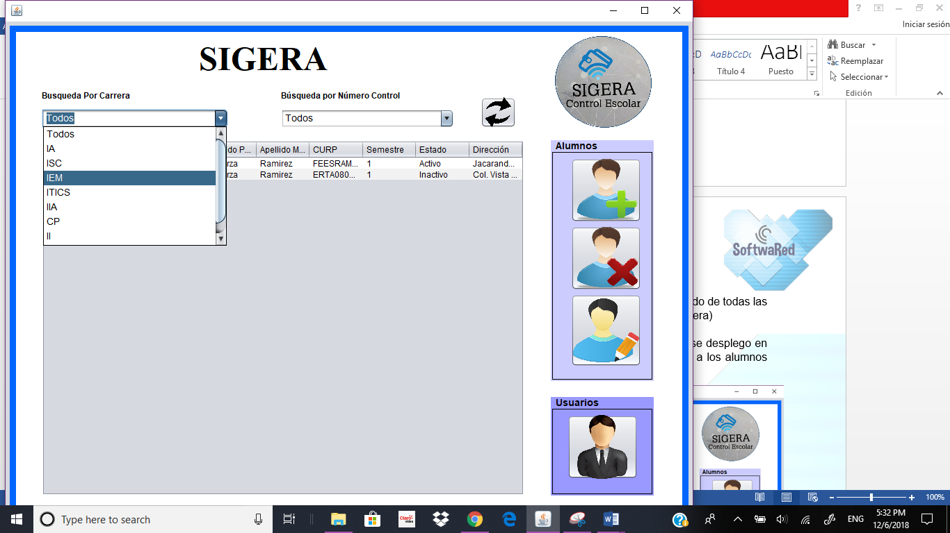

Combo Carrera

**Fig. 21 Combo carrera**

1. Escriba o seleccione una de las carreras de dicha lista que se desplego en dicho combo, y el filtrado de la tabla se hará exclusivamente a los alumnos pertenecientes a dicha carrera seleccionada o escrita. (Véase el ejemplo de la Fig.22 Filtrada por carrera)

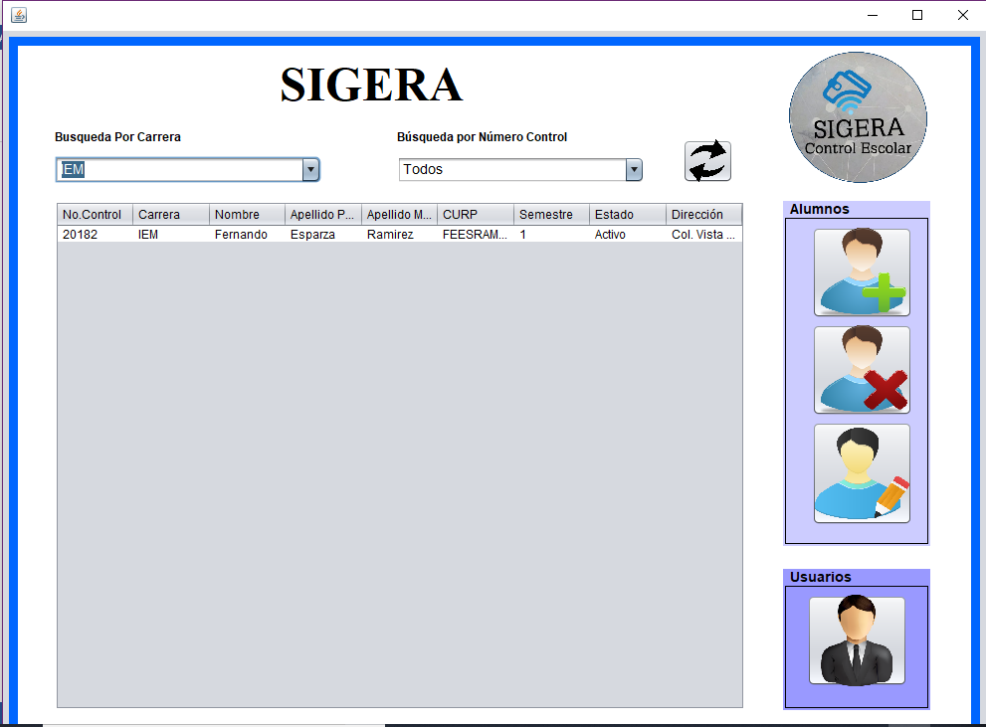

**Fig. 22 Filtrada por carrera**

**Nota:**

* La opción **“todo”** estará seleccionada por default, dicha opción muestra en la tabla todos los registros de los alumnos dados de alta en el sistema de las diversas carreras.

# Búsqueda filtrada por Numero Control

1. Para la búsqueda filtrada por Número de control, en la pantalla principal desglose el **combo número de control** en donde encontrara un listado de todos los números de control de los alumnos dados de alta en el sistema. (Véase el ejemplo en la Fig.23 Combo número control)

Combo número de **control**

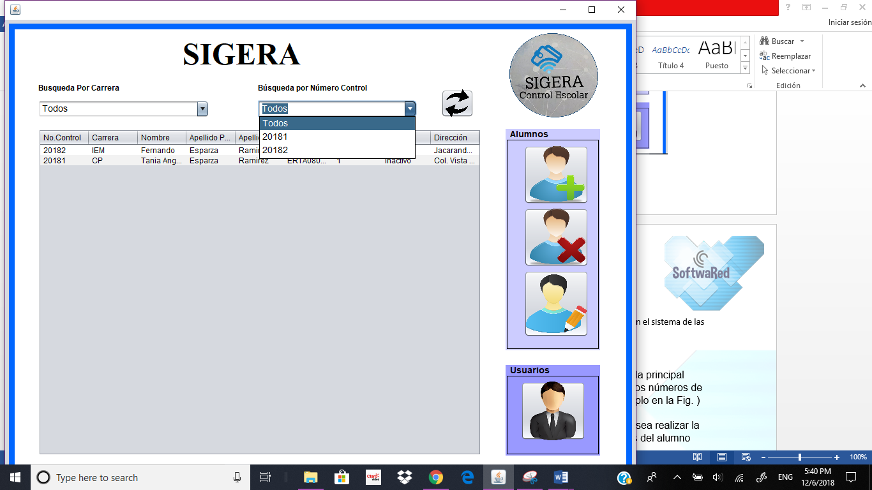

**Fig. 23 Combo número control**

1. Seleccione o escriba el número de control del alumno que desea realizar la búsqueda, y dicho filtrado se ara exclusivamente de los datos del alumno perteneciente al número de control. (Véase el ejemplo en la Fig.24 Filtrado por carrera)

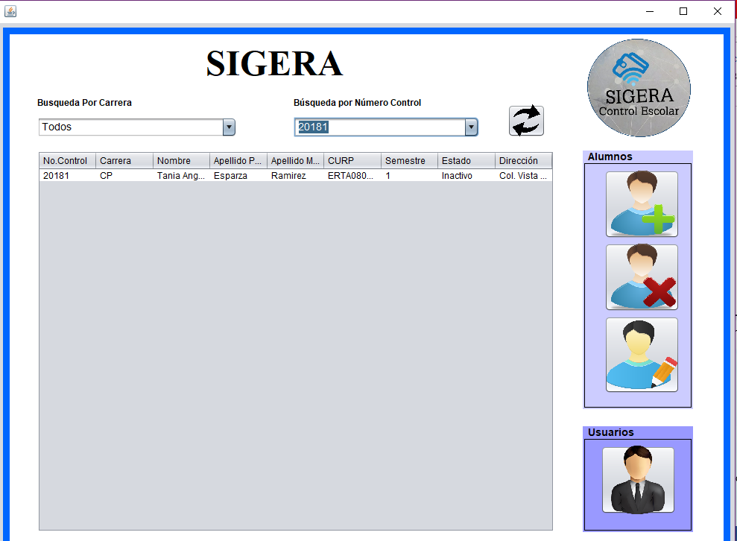

**Fig. 24 Filtrado por carrera**

**Nota:**

* La opción **“todo”** estará seleccionada por default, dicha opción muestra en la tabla alumnos los registros de todos los alumnos dados de alta en el sistema de las diversas carreras.

# Actualización de tabla usuarios

Para actualizar los datos de la tabla alumnos, diríjase al **botón actualizar** ubicado en la **pantalla principal**, presione el botón cuando sea necesario, ya sea que se dio de alta un alumno, se dio de baja o se modificó la información de alguno de los alumnos. (Véase el ejemplo de la Fig.25 Actualizar tabla alumno)

Botón Actualizar



**Fig. 25 Actualizar tabla alumno**

# Sección Usuarios

1. Para acceder a la administración de la información de los usuarios que pertenecen al sistema **SIGERA_Consultas**, en la **pantalla principal** identificar la sección de usuarios.(Véase el ejemplo de la Fig.26 Sección usuarios)

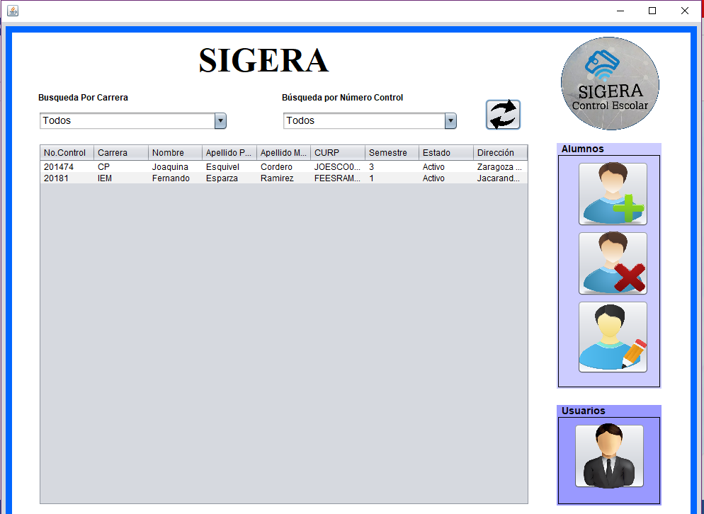

Sección Usuarios

**Fig. 26 Sección usuarios**

1. Una vez identificada la sección usuarios presionar el **botón usuarios**, el cual nos llevara a la pantalla de **Administración de Usuarios** (Véase el ejemplo en la Fig.27 Presionar botón usuarios).

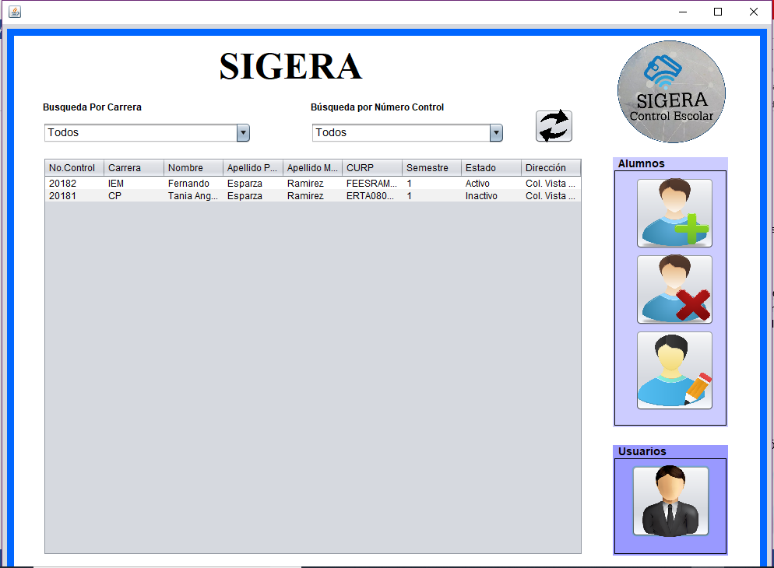

Botón Usuarios

**Fig. 27 Presionar botón usuarios**

1. Dentro de la pantalla administración de usuarios encontraremos varios componentes tales como:

* **Tabla usuarios**: Se observa la información básica de los usuarios que están registrados para acceder al sistema SIGERA_Consultas
* **Botón Actualizar**: Tiene la funcionalidad de actualizar el contenido de la tabla, cuando se haga un registro de usuario o la eliminación de un usuario.
* **Botón registró usuario**: Tiene la funcionalidad de mostrar la pantalla donde podrá ingresar los datos necesarios para dar de alta a un usuario.
* **Botón eliminar usuario**: Tiene la funcionalidad de eliminar el usuario que dese seleccionado de la tabla usuarios (Véase el ejemplo de la Fig. 28 Administración de usuarios)

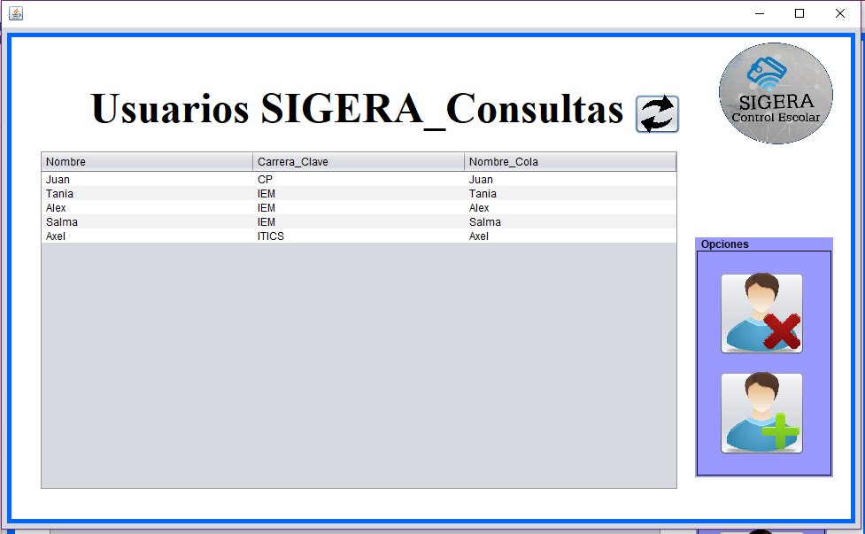

Botón actualizar

Tabla usuarios

Botón registro usuario

Botón eliminar usuario

**Fig. 28 Administración de usuarios**

## 6.1 Alta Usuario

1. Para dar de alta a un usuario en la pantalla de **Administración de usuarios** debemos de presionar el botón registro usuario que nos mandara a la pantalla de registro usuario.(Véase el ejemplo de la Fig. 29 Presionar botón registro usuario)

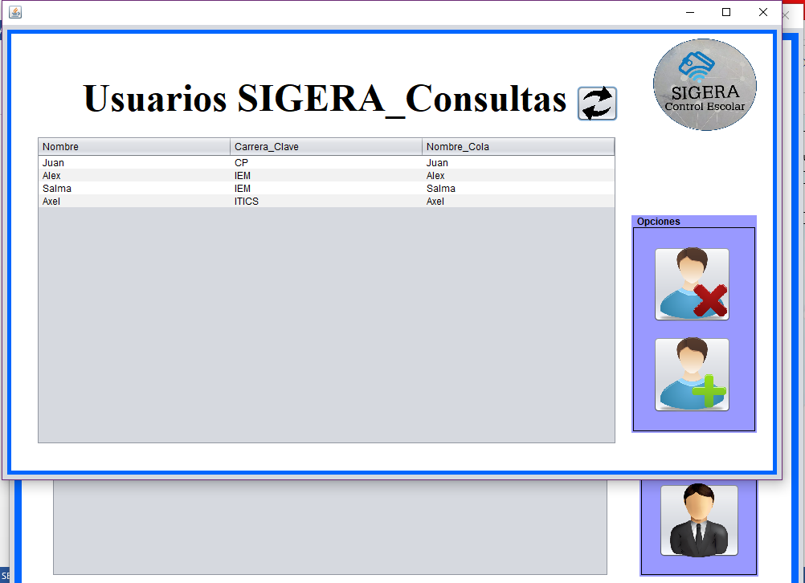

Botón registro usuario

**Fig. 29 Presionar botón registro usuario**

1. Una vez presionado **el botón de registro usuario** y mostrada la pantalla de **registro usuario**, debemos de proporcionar la información solicitada en dicha pantalla tal como:

* ***Usuario:*** Nombre con él se identificara para accederá a la aplicación **SIGERA_Consultas.**
* ***Password:*** Clave que utilizara para acceder a la aplicación **SIGERA_Consultas.**
* ***Carrera:*** Selección de la carrera al que será inscrito y recibirá las altas, bajas y cambios que se realizan sobre alumnos pertenecientes a dicha carrera.(Véase el ejemplo en la Fig.30 Registro usuario)

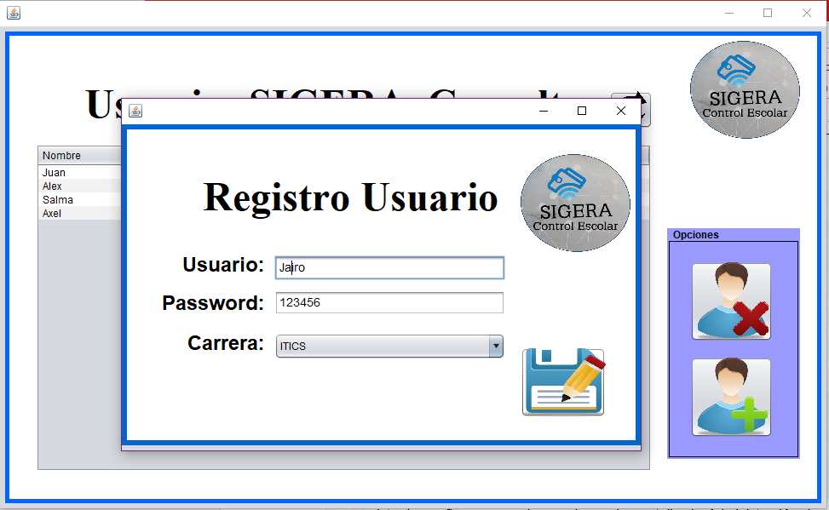

**Fig. 30 Registro usuario**

1. Cuando se haya proporcionado toda la información solicitada presionar el botón guardar, mostrara un mensaje notificando que el usuarios ha sido registrado confirmar mensaje, y volver a la pantalla de Administración de usuarios (Véase el ejemplo de la Fig.31 Proporcionar información de registro)



Botón Guardar

**Fig. 31 Proporcionar información de registro**

## 6.2 Eliminar Usuario

1. Para dar eliminar un usuario, en la **pantalla Administración usuarios**, debe de seleccionar de la tabla usuarios el registró del usuario que desea eliminar. (Véase el ejemplo de la Fig. 32 Selección de usuario a eliminar)

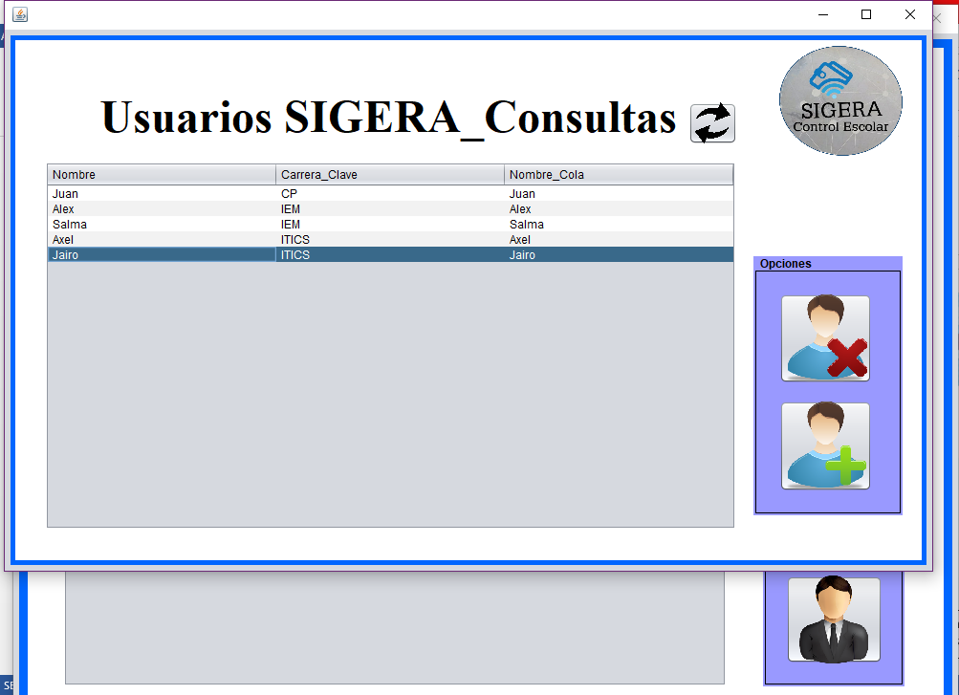

**Fig. 32 Selección de usuario a eliminar**

1. Una vez identificado y seleccionado el usuario que desea eliminar, presionar el **botón eliminar.**(Véase el ejemplo en la Fig. 33 Presionar botón eliminar usuario)



Botón eliminar usuario

**Fig. 33 Presionar botón eliminar usuario**

1. Posteriormente que el **botón eliminar usuario** haya sidopresionado, mostrará un mensaje donde notifique que el usuario se ha eliminado, dicho mensaje debe ser confirmado. (Véase el ejemplo en la Fig. 34 Mensaje de eliminación de usuario).

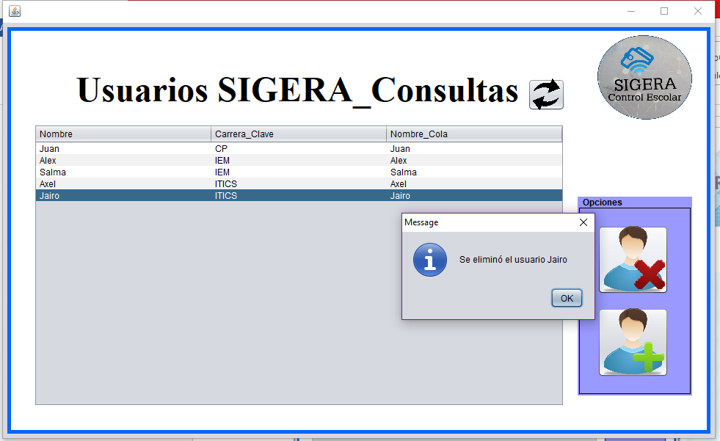

**Fig. 34 Mensaje eliminación de usuario**

1. Una vez confirmado el mensaje debe dirigirse a el **botón actualizar** ubicado en la pantalla **Administración usuarios,**  para actualizar el cambio en la **tabla usuarios**.(Véase el ejemplo en la Fig.35 Actualizar tabla usuario eliminado)

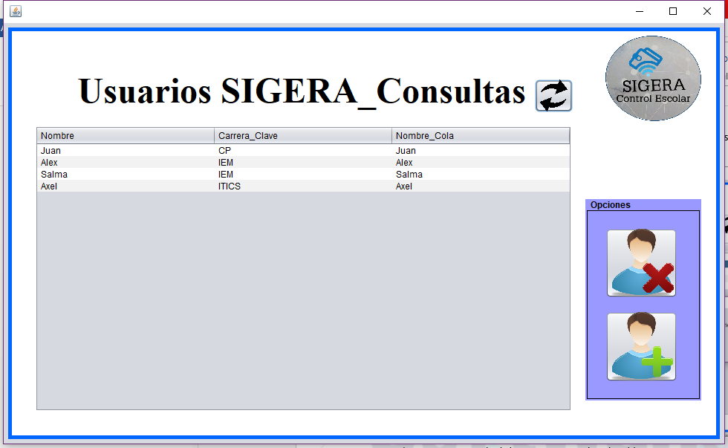

**Fig. 35 Actualizar tabla usuario eliminado**

**Notas:**

* Si no se selecciona un registro de la tabla usuarios, mandara mensaje de que debe ser seleccionado un registro.